
东亚季风监测简报


（第24期中文版）

2014年3月24日

2013/2014年东亚冬季风偏弱

摘 要：2013/2014年冬季，极涡中心偏向西半球，乌拉尔山阻塞高压不活跃，西伯利亚高压偏弱，东亚大槽偏东，东亚冬季风总体偏弱。

国家气候中心监测结果显示，2013/14年冬季，东亚地区除西伯利亚平原北部地区及东亚南部气温偏低1-6°C以上外，东亚大部气温偏高1-4°C。
从环流特征看，500hPa高度场上（图2），极涡中心偏向西半球，乌拉尔山至东亚东部呈现“西低东高”异常分布，反映东亚大槽异常偏东,乌拉尔山阻塞不活跃的特点（图3）。从850hPa异常风场特征来看，东亚东部地区基本处于异常南风的控制下（图4）。

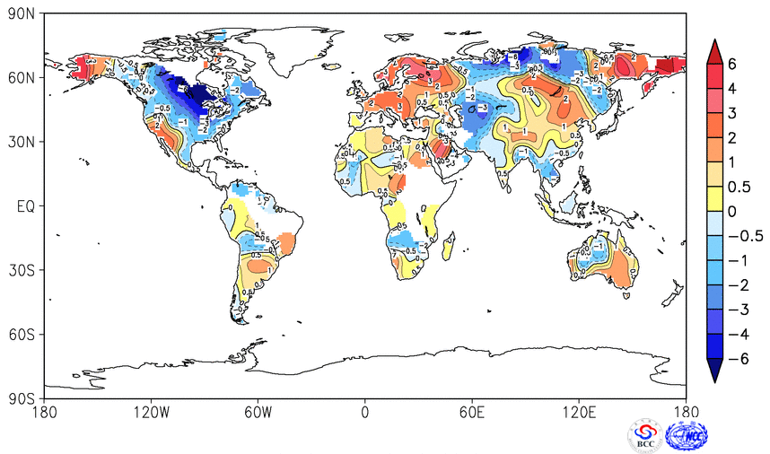
图1 2013/2014冬季全球地面气温距平分布（单位：摄氏度）

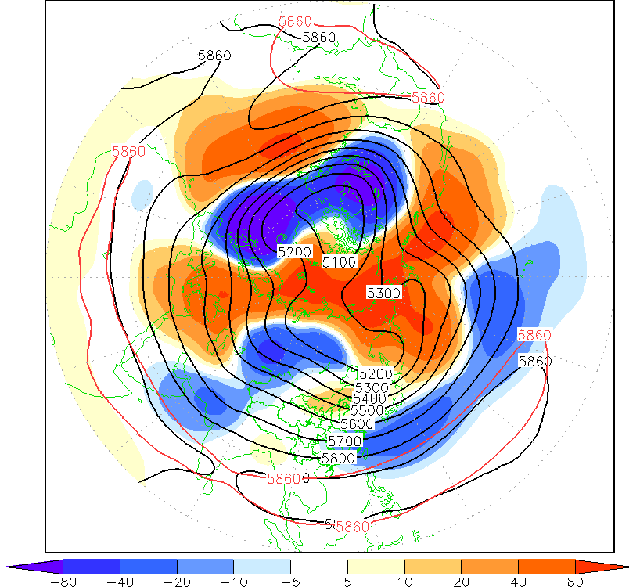
图2 2013/2014年冬季500hPa高度及距平场分布（单位：位势米）

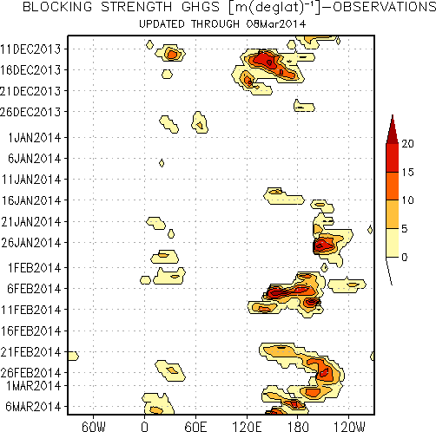
图3 阻塞高压活动时间-经度剖面图（单位：位势米/度）
（引自：http://www.cpc.ncep.noaa.gov/products/precip/CWlink/MJO/block.shtml）

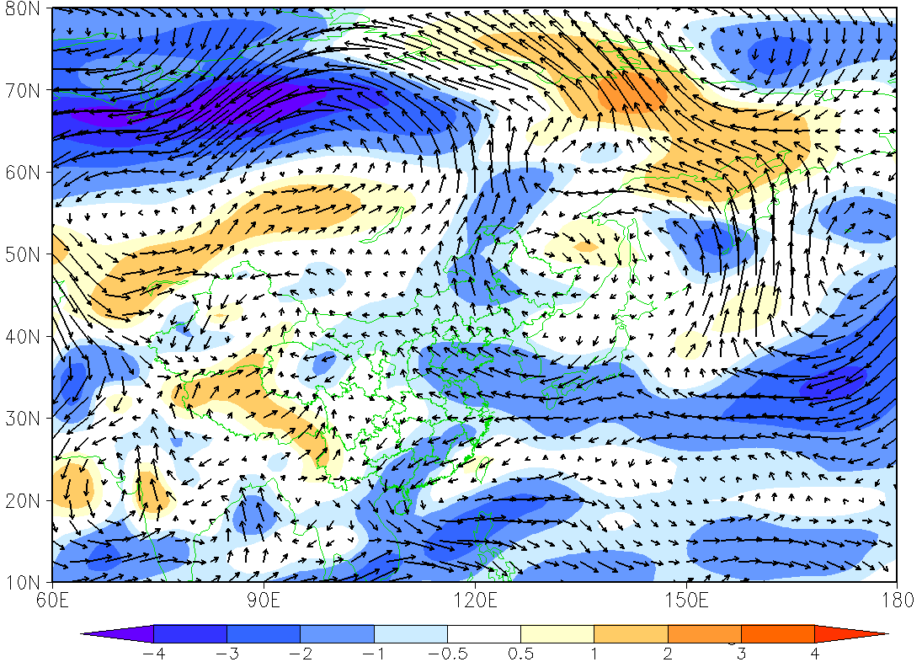
图4 2013/2014年冬季850hPa风场异常分布（单位：米/秒）

从东亚冬季风指数特征来看，虽然东亚冬季风目前处于年代际偏强的气候背景下，但2013/2014年东亚冬季风强度指数为-0.60，表明冬季风强度略偏弱（图5）。并且，季内冬季风强度变化显著，12月表现为强度由弱转强，1月中下旬主要表现为强度偏弱，进入2月份再次表现为由强转弱（图6）。 从标准化西伯利亚高压指数演变特征来看，虽然西伯利亚高压目前处于偏强的年代际背景下，但2013/2014年冬季总体强度呈现正常略偏弱的特征（图7）。逐日监测也表明，西伯利亚高压强度在季内表现准双周震荡特征,经历多次增强-减弱过程（图8）。
另外，从冷空气活动来看，季内共有6次明显的冷空气活动影响我国，较常年同期（9.2次）偏少（图略）。
我们将随时关注亚洲季风强度及季风活动进程的变化，并及时通报气候系统最新监测信息。

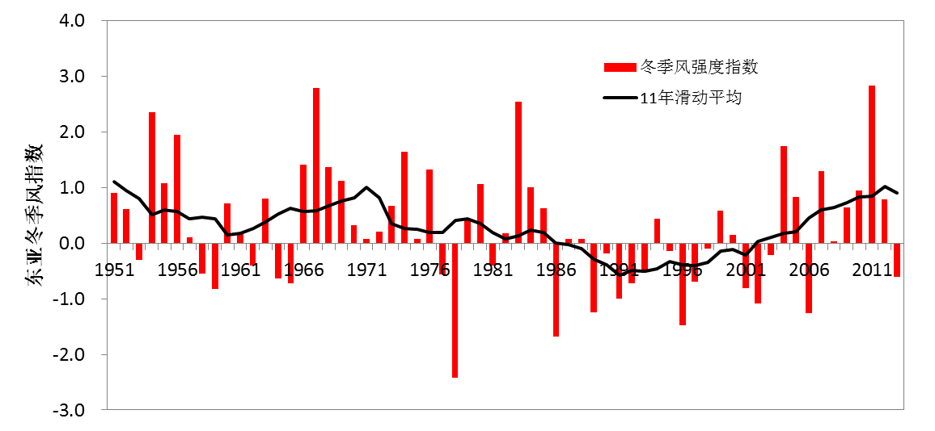
图 5 1951/52-2013/14年东亚冬季风标准化强度指数（EAWM）
$\text{EAWM}=\overline{U_{\text{500}}}(\text{80}°−\text{120}°E;\text{25}°−\text{35}°N)−\overline{U_{\text{500}}}(\text{80}°−\text{120}°E;\text{50}°−\text{60}°N)$

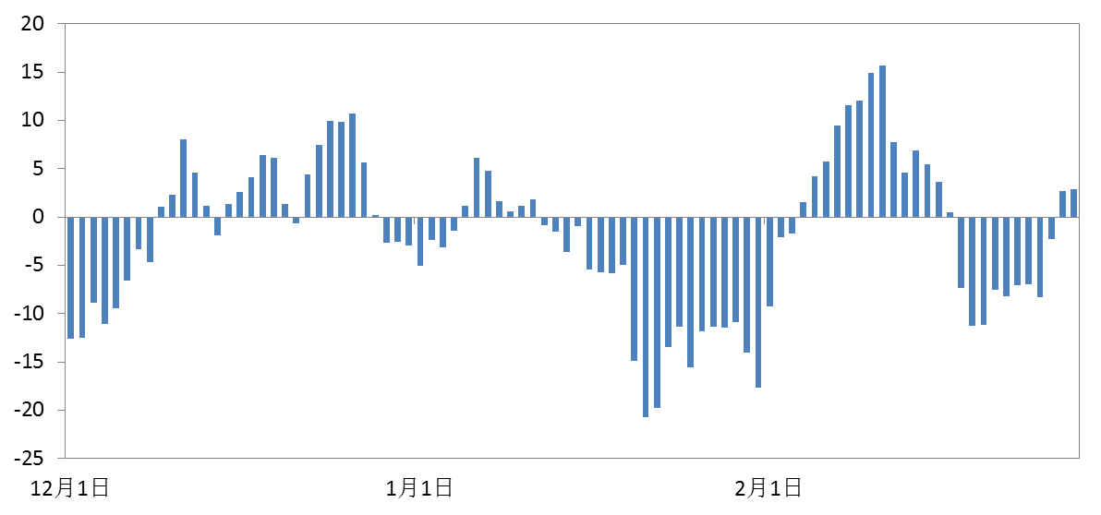
图6 2013/14年冬季东亚冬季风强度指数（EAWM）逐日演变
（单位：米/秒）

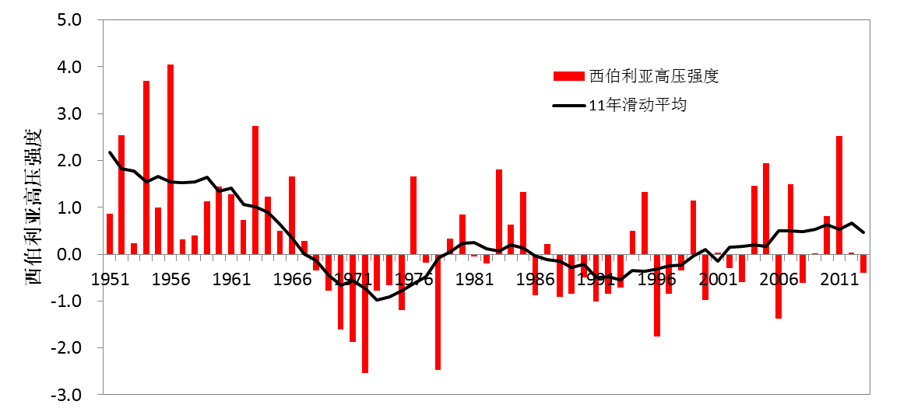
图7 1951/52-2013/14年冬季标准化西伯利亚高压强度指数（SH）
（单位：百帕）
$$\text{SH}=\overline{\text{SLP}}(\text{80}°−\text{120}°E;\text{40}°−\text{60}°N)$$

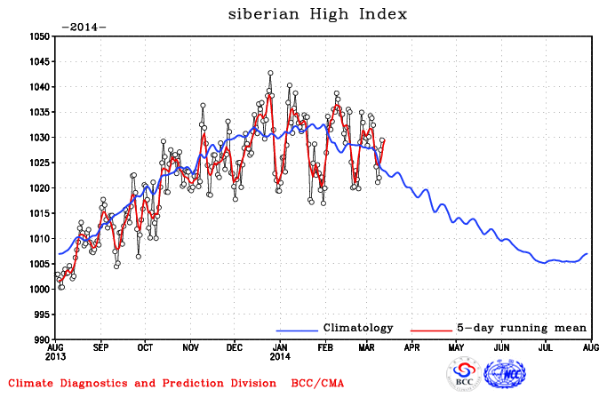
图8 2013/14年冬季西伯利亚高压强度逐日演变（单位：百帕）

参考文献：
朱艳峰, 一个适用于描述中国大陆冬季气温变化的东亚冬季风指数. 气象学报, 2008, 781-788.

主班：王东阡 资料班：唐进跃 签发：孙丞虎
中国气象局 国家气候中心
地址：北京市海淀区中关村南大街46号
邮编：100081 E-mail: eamac@cma.gov.cn

